URGENTE

Caracas, 12 de Octubre 2006
ESPECIAL 1

¡¡ Muy bien Panorama de Maracaibo!!

Chávez se mantiene con casi 30 puntos de ventaja Exactamente 28.8.

El presidente Hugo Chávez, para el nueve de octubre, mantenía sobre el candidato de la oposición, Manuel Rosales, una ventaja de 28,8 puntos. La intención del voto a favor de Chávez es del 51,5% contra el 22,7% de Rosales.

La encuesta realizada por el Instituto Venezolano de Análisis de Datos (Ivad) indica, además, que en el Zulia la diferencia a favor del actual Mandatario es de 6,1 puntos (43,9% contra 37,8%).

En el Zulia, el Jefe de Estado también aventaja a Manuel Rosales en la intención de voto, 43,9% contra 39,1%. Un 62% de los consultados en el Zulia evalúa entre excelente, bueno o de regular hacia bueno el desempeño del Mandatario nacional en la Presidencia. La encuesta fue realizada por el Instituto Venezolano de Análisis de Datos. Empresa que tiene varios años en el mercado encuestador venezolano. El estudio se hizo, en todo el país, entre el 01 y el 09 de octubre. En el Zulia, se realizó entre el 29 de septiembre y el 07 de octubre.
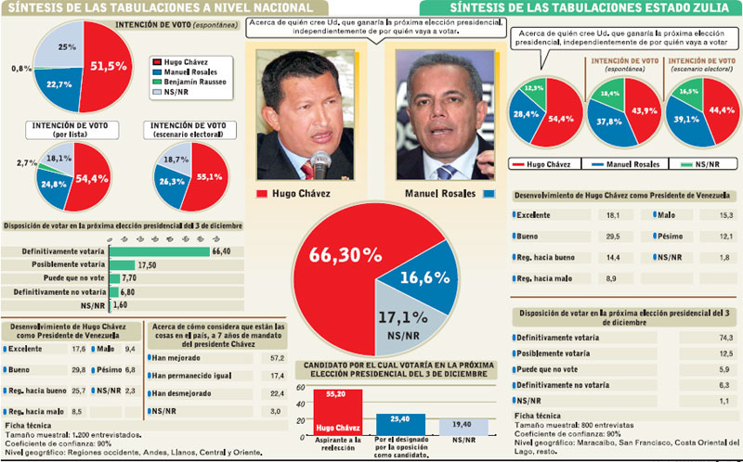

FIN/ Freddy Baptista

